13. oktober 2020

Historisk kunstutstilling på Heidal skule
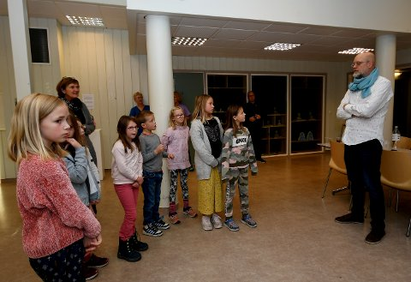
Gisle Harr har som fyrste kunstnar i prosjektet vore med elevane i "kunstklassa" gjennom 1. trinn og 2. trinn. Foto: Ida Lindsø Tho
Av Ida Lindsø Tho Publisert:13. oktober 2020, kl. 17:47

Elevane i tredjeklasse på Heidal skule syntest det var stas å vise fram kunsten dei har laga gjennom dei to fyrste åra av kunstprosjektet «10 år på Heidal skule». – Det er artig å ha utstilling, fortel elevane i «kunstklassa».

Kunstprosjektet «10 år på Heidal skule» presenterer gjennom denne utstillinga prosjektets fyrste kunstnar, Gisle Harr.
Harr stiller ut skulpturar og måleri laga i Heidal og på Heidal skule i 2019 og 2020, medan elevane i «kunstklassa», som nå går i tredjeklasse, viser teikning og skulptur som dei laga i 1. og 2. klasse.
– Dette er litt historisk. Dette er fyrste utstillinga i prosjektet, innleidde prosjektleiar Kjersti Myrehagen, før ho takka Harr for arbeidet og innsatsen gjennom desse to åra.
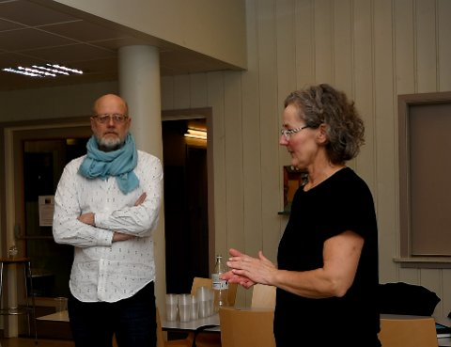
Kunstnar Gisle Harr og prosjektleiar Kjersti Myrehagen. Foto: Ida Lindsø Tho

Spent før prosjektstart
Som fyrste kunstnar i det 10 år lange prosjektet har Gisle Harr vore med klassen i til saman ni veker. Gjennom utstillinga får ein sjå resultatet av kunstnaren sitt møte med Heidal, og med elevar og lærarar på Heidal skule. Utstillinga viser fram kva Harr og elevane har jobba med i denne perioden.
– Det har vore veldig artig å vere ein del av dette prosjektet og bli kjent med elevane, seier Harr.
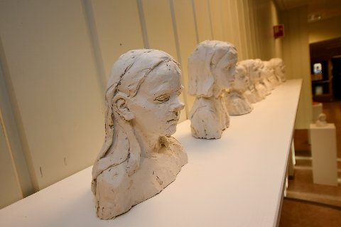Harr har laga byster av elevane i "kunstklassa". Foto: Ida Lindsø Tho

Han innrømmer at han var litt spent før han gjekk i gang med kunstprosjektet.
Kunstnaren fortel at elevane i starten byrja med teikneøvingar, og at dei etter kvart lærte å bygge skulpturar.
– Elevane har laga kvar si rørlege dokke, med tilhøyrande kulisser. Det tek ganske lang tid å lage skjelettet til dei rørlege figurane. Leira som er utanpå skjelettet tek ikkje så lang tid. Og, dei har brukt mykje tid på kulissane rundt.
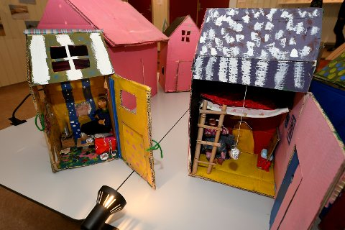Det ligg mykje arbeid bak dei rørlege figurane og kulissane. Foto: Ida Lindsø Tho

Elevane fekk i oppgåve å lage dokker av eit familiemedlem eller ein venn.

Jobbar vidare
Elevane dokumenterer det dei lærer gjennom notat og teikningar, og Myrehagen fortel at elevane har teke til seg litt av det same språket som kunstnarane bruker når dei snakkar om kunsten.
Nå skal klassa jobbe vidare med det dei har lært hittil, samstundes som de skal lære meir.
Elevane har allereie hatt besøk av kunstnar Anna Daniell, som skal følgje elevane gjennom tredjeklasse.
Kunstutstillinga i kantina på Heidal skule skal stå fram til 6. november, og er open for alle på tysdagar og torsdagar mellom klokka 17 og klokka 19.
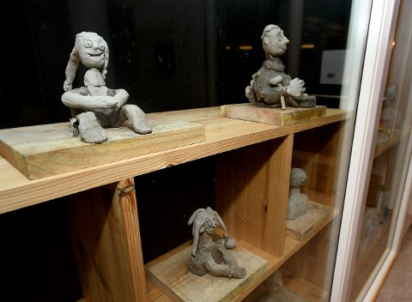
Skulpturar laga av elevane. Foto: Ida Lindsø Tho

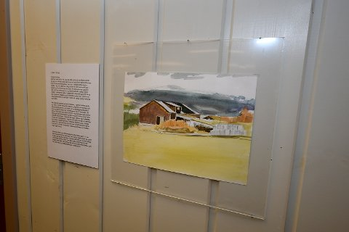Maleri i samspill med Harrs dagboknotat. Foto: Ida Lindsø Tho
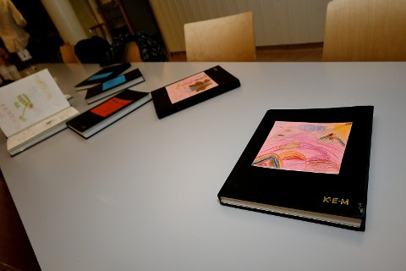
Elevane dokumentarar det dei arbeider med og lærer. Foto: Ida Lindsø Tho

